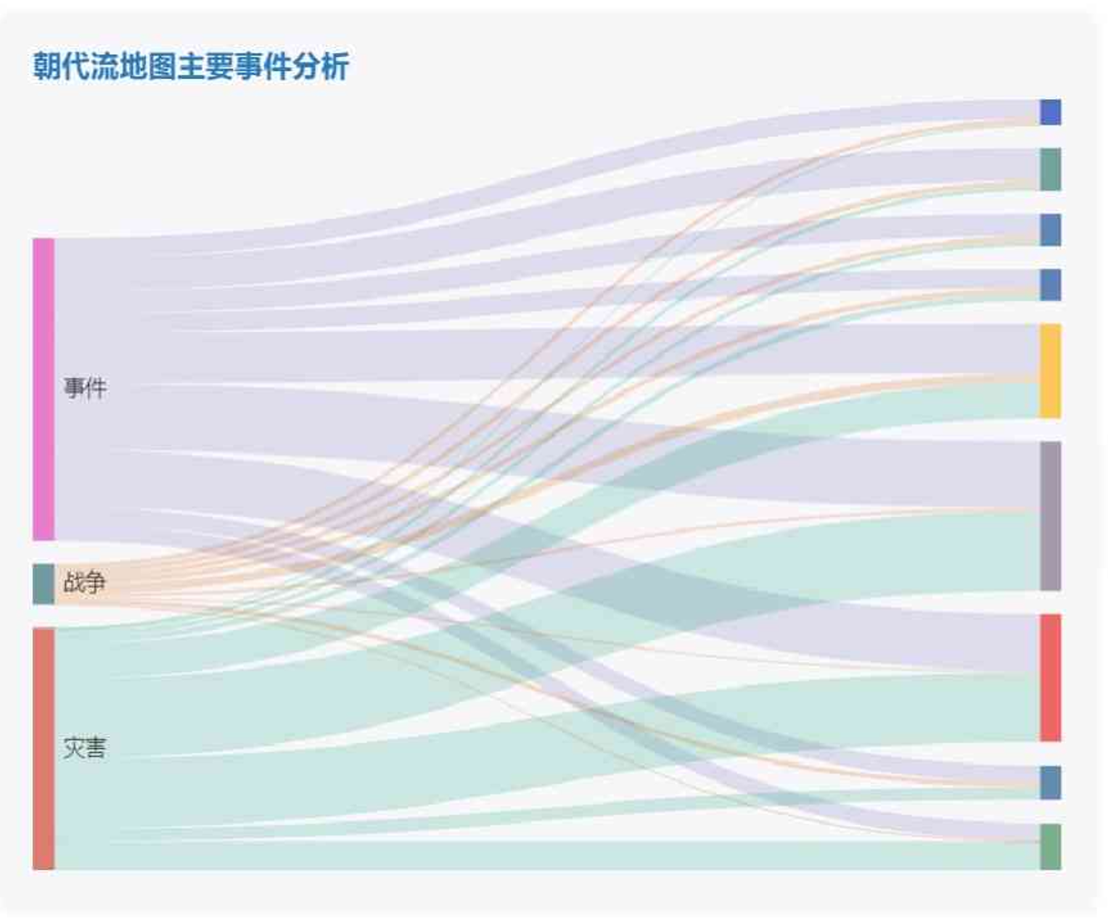
第一个任务预想按照桑基图来实现，按照性别 → 身份 → 性格 → 唱念做打→ 行当的顺序，清洗数据时候每个剧本按照下述的顺序
| opera_name | 剧目名称（来源戏剧集） |
| dynasty | 戏剧创作年代/时期 |
| role_name | 角色名称 |
| gender | 性别 |
| identity | 身份 |
| personality | 性格特征 |
| action | 表演动作 |
| dialogue | 对白内容 |
| role_type | 行当分类 |
json文件格式如下：
[
{
"opera_name": "铡美案",
"dynasty": "清代",
"roles": [
{
"role_name": "包拯",
"gender": "男",
"role_type": "老生",
"identity": "官员",
"personality": "刚正不阿",
"action": "念",
"dialogue": "本府今日开封审案，绝不徇私。"
},
{
"role_name": "陈世美",
"gender": "男",
"role_type": "小生",
"identity": "驸马",
"personality": "自私虚伪",
"action": "唱",
"dialogue": "我如今身居高位，岂能认那寒门旧妻。"
},
{
"role_name": "秦香莲",
"gender": "女",
"role_type": "青衣",
"identity": "妻子",
"personality": "坚韧悲苦",
"action": "唱",
"dialogue": "千里寻夫只盼一家团圆。"
}
]
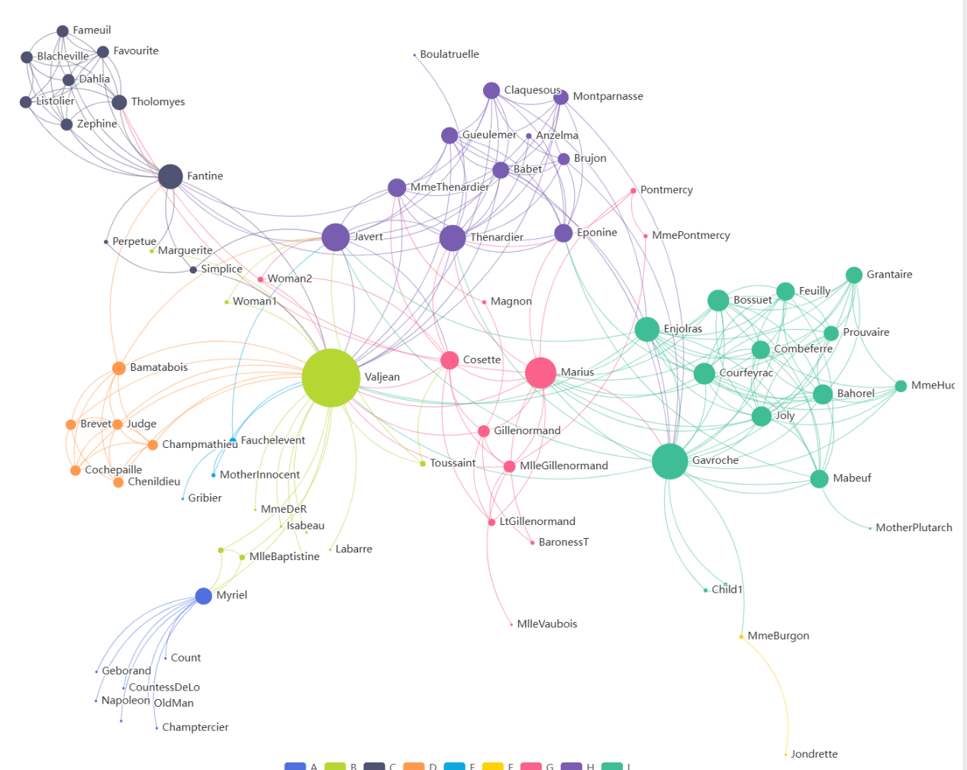
}
第二个任务按两个力导向图实现，主图展示不同朝代剧本中角色之间共现关系，副图表示不同剧种中不同角色对话关系。清洗数据时候每个剧本按照下述的顺序
| role_name | 角色名称 |
| opera_type | 剧目种类 |
| dynasty | 人物所处年代/时期 |
共现关系和对话关系矩阵，例如
{
"nodes": [
{ "id": "1", " role_name ": "刘备", "dynasty": ；opera_type ：“ ”},
{ "id": "2", " role_name ": "关羽", " dynasty ": opera_type ：“ ” },
{ "id": "3", " role_name ": "曹操", " dynasty ": opera_type ：“ ”},
{ "id": "4", " role_name ": "汉献帝", " dynasty ": opera_type ：“ ” }
],
"共现关系links": [
{ "source": "1", "target": "2", "value": 5 },
{ "source": "1", "target": "3", "value": 3 },
{ "source": "3", "target": "4", "value": 4 }
]//value共现关系次数
"对话关系links": [
{ "source": "1", "target": "2", "value": 5 },
{ "source": "1", "target": "3", "value": 3 },
{ "source": "3", "target": "4", "value": 4 }
]//value对话数量
}
任务3使用词云图实现主题分析，数据需要剧目名称（来源），创作时期，主题特征词以及特征词重要程度，json文件格式可以是
{
"opera_name": "铡美案",
"opera_type": "公案戏",
"dynasty": "清朝",
"theme_keywords": [
{
"word": "清官",
"value": 95
},
{
"word": "审案",
"value": 88
},
{
"word": "公道",
"value": 76
}
]
}
]
第四个任务采用折线图实现，横轴表示时间线（重大事件），纵轴表示情感或发展剧烈程度，数据需要剧目，朝代，重大事件及其情感剧烈程度，例如
[
{
"opera_name": "铡美案",
"opera_type": "公案戏",
"dynasty": "清代",
"events": [
{
"time_index": 1,
"stage": "开端",
"event": "秦香莲进京寻夫",
"emotion_value": 20
},
{
"time_index": 2,
"stage": "发展",
"event": "陈世美拒认妻子",
"emotion_value": 55
},
{
"time_index": 3,
"stage": "冲突",
"event": "韩琪自刎",
"emotion_value": 80
},
{
"time_index": 4,
"stage": "高潮",
"event": "包拯怒铡陈世美",
"emotion_value": 100
},
{
"time_index": 5,
"stage": "结局",
"event": "案件平反",
"emotion_value": 35
}
]
}
]
第五个任务，采用力导向图，数据需要剧本名称，创作朝代，每个剧本中角色之间的具体关系，例如君臣，夫妻，父子等等，连线的大小体现角色之间的对话数量（link-value），节点大小体现台词数量（node-value）
[
{
"opera_name": "铡美案",
"dynasty": "清代",
"nodes": [
{
"id": "包拯",
"role_type": "老生",
"category": "官员",
"value": 120
},
{
"id": "陈世美",
"role_type": "小生",
"category": "驸马",
"value": 95
}
],
"links": [
{
"source": "包拯",
"target": "陈世美",
"relation": "审案关系",
"dialogue_count": 35
},
{
"source": "陈世美",
"target": "秦香莲",
"relation": "夫妻关系",
"dialogue_count": 28
},
]

